**수시 시험 1 과제**

인천대학교 컴퓨터공학부

이한나, 박지우, 김민중, 임유경

(1) 작품 제목

: 스마트 우산

(2) 해결하고자 하는 문제

* 비 오는 날 우산을 챙기지 못하는 문제
* 우산을 자주 잃어버리는 문제

(3) 사용자 요구 사항

* 현재 비가 오지 않아도 비가 올 예정인 경우 우산을 챙길 수 있도록 알림을 받고 싶다.
* 우산과 일정 거리 이상 떨어지면 알림을 받아서 잃어버리지 않게 하고 싶다.
* 불필요한 알람이 울리지 않도록 세부 사항 설정 기능이 있었으면 좋겠다.

(4) 경쟁제품(대체제품) 분석

① Davek Alert Umbrella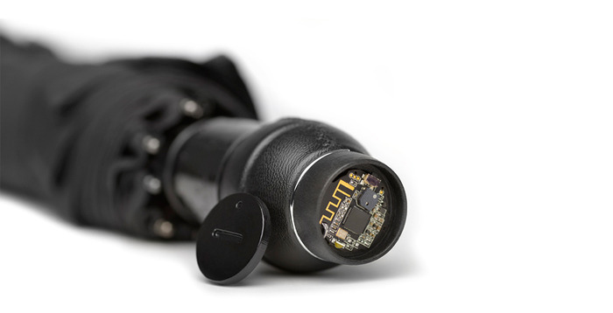

* 킥스타터를 통해 투자를 받고 있는 프로젝트
* 우산 손잡이 부분에 블루투스 칩을 넣어두어 스마트폰과 항상 연결해 두는 제품. 우산이 스마트폰에서 10미터 정도 멀어지면 알람을 울림. 비콘 기반의 기술이라서 전력 소비가 적음. 일반 코인 셀 배터리를 사용하면 1~2년에 한 번만 갈아주면 됨

② JONAS 스마트우산

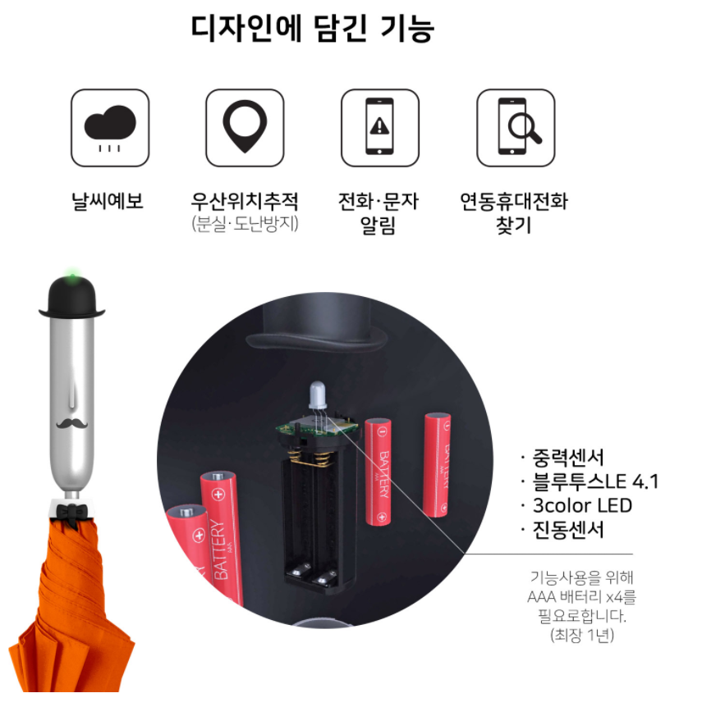

(5) 결과물의 기능

(5-1) 도출 과정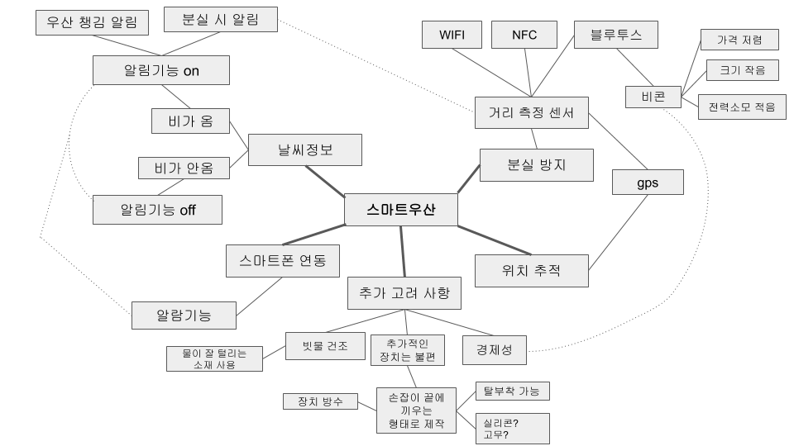

(5-2) 반드시 제공되어야 할 기능

* 날씨정보를 받아온다.
* 날씨정보를 토대로 우산이 필요할 경우 핸드폰에 우산을 챙기라는 알람이 울린다.
* 우산과의 거리가 멀어지면 알람이 울린다.
* 비가 오는 날에만 알람을 활성화 한다.
* 비가 오지 않는 날에는 알람을 비활성화 한다.

(5-3) 부가기능

* 주간 날씨를 보여준다.
* 장치를 우산 손잡이 끝에 끼울 수 있는 형태로 만든다.
* 장치가 분리 가능하여 어떤 우산에도 탈부착할 수 있다 .
* 우산 건조를 돕기 위해 빗물이 잘 털리는 소재를 사용한다.